**شیوه نامه**

**مقدمه**

تولید محتوا در سایت اصلی ترین ملاک است و باعث رشد سایت و در نتیجه رشد فروش و مجموعه است به همین سبب تولید محتوا در سایت ما اهمیت بسیار بالایی دارد و در مراحل تولید محتوا، بسیار سختگیرانه و ریز بینانه پیش برده می شود. در این شیوه نامه مسیر و نحوه تولید محتوا در سایت شرح داده می شود و نکاتی که در تولید محتوا از شما انتظار میرود رعایت کنید تا یک همکاری خوب، سودده برای طرفین و پر مزیت داشته باشیم.

**1. تولید محتوا در سایت**

به هرگونه ارائه مطلب، اطلاعات، اخبار، عکس، ویدیو، جدول و... گفته می شود که در هر مجموعه به شیوه خاصی ارائه می شود و در مجموعه ما نحوه ارائه را شرح میدهیم.

در سایت ما محتوا به صورت محاوره ای با بیان ساده و روان و قابل درک برای تمام مردم ایران با تمام فرهنگ ها است و همچنین قابل درک برای تمامی نسل ها به صورتی که نه آنقدری رسمی باشد که باعث عدم ارتباط نسل جدید شود نه آنقدری با کلمات امروزه و راحت باشد که نسل تقریبا قدیم نتواند آن را درک و با آن ارتباط برقرار کند.در نتیجه استفاده از جملات و کلماتی که در دایره لغات فارسی برای همه متعارف باشد و در عین حال حس را به مخاطب انتقال دهد تا نتیجه مثبتی از بازدیدها حاصل شود. از استفاده از کلمات و جملات نامتعارف در فرهنگ ما نظیر کلمات فینگلیش(ترکیب کلمات فارسی و انگلیسی) و تکه کلام های نامناسب که باعث گیج شدن و درک نکردن کاربران می شود اکیداً ممنوع است. برای مثال:

* این محصول خیلی کول و ترند هست
* این محصول جزو تاپ ویو های گوگله
* شرکت کن جزو فیمس(famous) ترین آندرریتد ترین کمپانی های ایرانه
* محصولات ما بسیار یونیک و اسپشیال هست

در تولید محتوا باید از دایره لغات و کلمات ایرانی و کاملاً متعارف برای تمامی کاربران با تمام قشرها استفاده شود.

در تولید محتوا رعایت علائم نگارشی به صورت صحیح الزامی است زیرا هم تاثیر مثبتی در سئو دارد تا موتورهای جستجو بتوانند مطالب را درک کنند و همچنین مخاطب بتواند مطالب را به صورت درست فرا گیرد.

استفاده از اسنادی نظیر عکس، ویدیو، جدول ویژگی ها و جدول مقایسه در تولید محتوا یک پوئن مثبت و قابل توجه است زیرا باعث روح بخشی به مطالب و جذب بالای توجه مخاطب است، پس باید از اسناد منحصر به فرد، با کیفیت و مفید اهمیت بالایی برای ما دارد. هر مطلب باید شامل حداقل 5 عکس منحصر به فرد و غیر کپی و حداقل یک جدول مقایسه یا ویژگی ها داشته باشد.

**2.کپی رایت**

گوگل مانند تمام شبکه های اجتماعی های بزرگ دنیا قوانینی سفت و سخت درباره‌ی کپی و بازنشر غیرمجاز محتوای سایت های دیگر در نظر گرفته است. رعایت نکردن این قوانین و کپی کردن محتوای سایت های دیگر باعث برخورد شدید گوگل با سایت ما در نتیجه از بین رفتن سایت می شود که بزرگترین ضربه برای فروشگاه های اینترنتی هست. در نتیجه در تولید محتوا تمامی مطالب نظیر متن ها و مطالب، عکس ها، ویدیوها، جداول و... باید منحصر به فرد و ساخته شده توسط خودمان باشد و از دانلود و کپی محتوا از سایت های دیگر اکیداً ممنوع است و در صورت اتفاق افتادن و جریمه شدن توسط گوگل هزینه ای بابت مطلب پرداخت نمی شود.

**3.استفاده از هوش مصنوعی**

هوش مصنوعی ابزاری است که بسیار در هر زمینه به ما کمک می کند، اما از طرفی نباید تمام امور را به هوش مصنوعی سپرد و باید خلاقیت انسانی هم لحاظ شود. ابزار هوش مصنوعی صرفاً یک ابزار هست که کمک دست تولید محتوا کننده هست و 70 درصد امور باید به صورت انسانی باشد.

**نکته:** اگر تمام امور را باید هوش مصنوعی انجام دهد، مجموعه نیازی به استخدام نیرو نداشت، پس ما نیاز به خلاقیت و تفکر انسانی داریم.

در صورت استفاده از هوش مصنوعی خروجی نهایی تماماً توسط شما رؤیت و بازبینی شود و وجود هر نوع ایراد، ناخوانایی یا کپی بودن به عهده تولید کننده محتوا بوده. به عنوان مثال: تولید و نوشتن محتوای متنی به هیچ عنوان با هوش مصنوعی انجام نمی شود، بلکه برای بررسی کردن سئو پذیر بودن محتوا، وجود کلمات کلیدی، پیشنهادات و ایده گرفتن می توان از هوش مصنوعی استفاده کرد.

**4.ساختار مقاله ها**

**لینک دهی**

مقاله ها به دو دسته مقاله مادر(pillar) و مقاله فرزند(cluster) هست. مقاله مادر جامع، طولانی تر، اشاره به چندین موضوع و دارای سرفصل های بیشتری است. مقاله های فرزند که زیر مجموعه مقالات مادر هستند و برای تقویت آن نوشته میشود معمولاً فقط به یک موضوع خاص اشاره دارد و سرفصل های کمتری دارد. مقالات مادر در سایت ما باید شامل حداقل 2000 کلمه و مقالات فرزند شامل حداقل 1500 کلمه باشد. مقالات فرزند فقط یک لینک به مقاله مادر دارند و مقاله مادر، یک لینک به صفحه هدف.

**کلمات کلیدی در مقاله**

در هر مقاله یک کلمه کلیدی اصلی و کلمات کلیدی مترادف وجود دارد، تعداد کلمات کلیدی مترادف حداقل 3 مورد است و باید مربوط به کلمه کلیدی اصلی و پر سرچ و ترند باشد. کلمه کلیدی اصلی باید در عنوان مقاله و توضیحات متا استفاده شود و در بدنه مقاله حداکثر 5 بار و کلمات مترادف هرکدام، حداکثر 3 بار در مقاله تکرار شود.

**5.موارد امتیاز دار**

داشتن خلاقیت در نوشتار و به کارگیری ایده های نوآورانه و سودمند امتیاز بالایی دارند و همچنین تولید محتوا به صورت خودجوش و خلاقانه و استفاده بیشتر از مهارت به جای تکیه بر ابزار تولید محتوا ارزش بالایی برای کارفرما دارد، همچنین تولید و ساخت عکس ها و رسانه های با کیفیت و جذاب برای مخاطب و بکارگیری اصول سئو و افزایش بازدید امتیاز ویژه ای نزد کارفرما دارد.

**6.رعایت اصول سئو در تولید محتوا**

هدف ما گرفتن رتبه اول در تمام نتایج هست و برای این منظور باید در تمام محتواها اصول سئو رعایت شود. موارد زیر شامل اصول سئو است که رعایت آن ها در تولید محتوا الزامی است و رعایت نکردن حتی یک مورد باعث رد شدن محتوای شما می شود.

* عنوان مقاله باید 50 تا 60 کاراکتر و توضیح متا 120 تا 150 کاراکتر باشد.
* ایجاد مقدمه‌ی جذاب برای جذب حداکثری ترافیک.
* استفاده تمامی کلمات کلیدی در عنوان، توضیحات متا و متن.
* استفاده و رعایت تگ هدینگ (H1,H2,H3,H4) به صورت استاندارد و اصولی بسیار مهم است و استفاده غیرصحیح از این تگ ها باعث رد شدن محتوا می شود.
* محتوا باید شامل 6 قسمت مهمِ مقدمه، سرفصل‌‌ها، تیترها، متن‌ها، جمع بندی و سوالات متداول (FAQ) باشد و رعایت این 6 قسمت الزامی است.
* پاراگراف ها نباید طولانی باشد، نهایتاً 4 خط برای خسته نشدن کاربر و برای جذابیت بیشتر متن خود را به پاراگراف های 4 خطی و پاراگراف ها را با عکس، آیکون و... جدا کنید.
* رعایت علائم نگارشی به صورت درست و اصولی.
* متن لینک‌ها (Anchor Text) باید حاوی کلمات کلیدی و مرتبط باشد.
* در پایان نوشتن محتوا چک کردن برای علائم املایی یا ساختار اجباری است.
* محتوا را با دید عموم مشاهده کنید تا ایده های جدید بگیرید و سطح ارتباط را ارتقا دهید.
* رعایت لحن محتوا که در بخش تولید محتوا توضیح داده شد.
* استفاده از عکس و جدول الزامی است و استفاده از نمودار و ویدیو امتیاز دارد.

**7. مواردی که در پایان تولید محتوا باید برای کارفرما ارسال کنید**

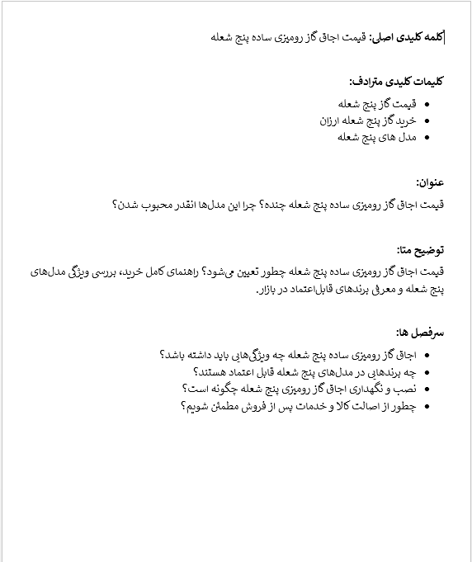فایل ارسالی شما در قالب Word هست و باید موارد زیر در صفحه اول فایل ورد قبل از شروع مقاله ذکر شده باشد:

1. کلمات کلیدی اصلی و مترادف استفاده شده
2. عنوان مقاله
3. توضیحات متا
4. سر فصل های استفاده شده
5. چک لیست رعایت موارد

نمونه صفحه اولی که باید در فایل باشد:

بهتر است این موارد را به صورت چک لیست برای خود تهیه کنید و در پایان نوشتن محتوا موارد را چک کنید.

**\*تایید شیوه نامه به کارفرما به منزله‌ی تایید تمام روش های بکارگیری در تولید محتوا است و مسئولیت نقض هر مورد بر عهده تولیدکننده محتوا است و منجر به رد کردن محتوا می شود.\***